DOCUMENT DE SPÉCIFICATION | Réf. DMS-ACAD / CDC-01
DMS ACAD

Cahier des charges — Système de gestion académique multi-établissements, application web et mobile.
VERSION  1.0 | DATE  21 août 2026
RÉDIGÉ PAR  Romeo Gabin | STATUT  Document de travail
DOMAINE  Gestion académique — multi-établissements | DIFFUSION  Usage interne / portfolio
Sommaire
Huit chapitres couvrent le contexte du projet, les acteurs, le périmètre fonctionnel détaillé, les exigences non fonctionnelles, l'architecture technique, les contraintes connues, les livrables et le glossaire.

01 Présentation générale du projet

1.1 Contexte
De nombreux établissements scolaires (collèges, lycées, CES, ENIEG, CETIC, ...) gèrent aujourd'hui leurs données pédagogiques et administratives de façon dispersée, sans outil commun permettant à chaque établissement de conserver l'autonomie de ses propres données tout en s'appuyant sur une application unique et mutualisée.

1.2 Objectifs du projet
DMS ACAD a pour objectif de fournir une plateforme unique de gestion académique, utilisable par plusieurs établissements indépendants, permettant de :
- centraliser la gestion administrative et pédagogique de chaque établissement (personnel, élèves, classes, matières, notes, discipline) tout en garantissant l'isolation des données entre établissements ;
- offrir un accès web et un accès mobile (Android) à la même application ;
- sécuriser l'accès aux données par un système d'authentification et de rôles ;
- réduire la charge de saisie manuelle grâce à l'import/export en masse et à la génération automatique de documents PDF/Excel ;
- rester utilisable en cas de coupure de connexion ponctuelle, via l'export et l'import hors-ligne des notes.

1.3 Enjeux
- Isolation des données — les données d'un établissement ne doivent jamais être visibles par un autre.
- Sécurité des accès — chaque utilisateur ne doit accéder qu'aux fonctionnalités correspondant à son rôle.
- Fiabilité de la saisie des notes, activité la plus sensible et la plus fréquente du système.
- Adaptabilité — le système doit couvrir aussi bien un cursus classique que l'approche par compétences (APC).
↑ Retour au sommaire

02 Acteurs du système
Chaque compte est rattaché à un unique établissement. Pour les comptes non administratifs, l'accès peut en outre être limité aux seules classes explicitement assignées à l'utilisateur.
Rôle | Description | Périmètre d'accès
ADMIN | Administrateur de l'établissement | Accès complet à tous les modules d'administration
TOP_MANAGEMENT | Direction générale | Accès de supervision
SG | Surveillant général | Discipline et classes qui lui sont rattachées
CENSEUR | Vice-principal | Classes, matières de classe, élèves, discipline (classes assignées)
TEACHER | Enseignant | Saisie des notes des matières qui lui sont attribuées, discipline selon attribution
BURSAR | Économe | Gestion financière — hors périmètre actuel développé
PARENT | Parent d'élève | Consultation — hors périmètre actuel développé
STUDENT | Élève | Consultation — hors périmètre actuel développé
↑ Retour au sommaire

03 Périmètre fonctionnel
3.1 Authentification et sécurité
- Connexion par identifiant/mot de passe, propre à chaque établissement.
- Jeton d'accès de courte durée et jeton de rafraîchissement, pour maintenir la session sans nouvelle saisie du mot de passe.
- Déconnexion invalidant les jetons côté serveur.
- Restriction de chaque écran et de chaque action aux rôles autorisés.
- Sélection de l'établissement, de l'année scolaire et de la section (francophone/anglophone) avant la connexion.
3.2 Gestion multi-établissements
- Chaque établissement dispose de ses propres données, totalement isolées des autres établissements.
- Un compte est associé à un seul établissement à la fois.
- Bascule possible entre serveur distant (production) et serveur local, pour les besoins de test.
3.3 Gestion du personnel
- Création, consultation, modification et suppression des membres du personnel.
- Association d'un compte de connexion à chaque membre du personnel, avec génération automatique d'identifiants et de mots de passe.
- Recherche et export (CSV/PDF) de la liste du personnel.
3.4 Gestion des élèves
- Création, consultation, modification et suppression des élèves, par classe.
- Génération automatique de matricule selon la convention de numérotation de l'établissement.
- Import en masse depuis un fichier Excel et export (CSV/PDF).
- Gestion de la photo de l'élève (ajout, recadrage, rotation).
- Indicateurs par classe (filles/garçons, redoublants, nouveaux, cas sociaux) et statistiques d'effectifs à l'échelle de l'établissement.
3.5 Gestion pédagogique
- Filières et spécialités — création, modification, suppression.
- Classes — création, import, gestion par niveau, activation de l'approche par compétences (APC) par niveau.
- Matières et groupes de matières — création, modification, suppression, import.
- Attribution des matières aux classes (coefficient, groupe), avec duplication possible vers d'autres classes du même niveau.
- Compétences (classes APC) — gestion par matière, par classe et par trimestre.
3.6 Attribution des cours
- Attribution d'un enseignant à une matière pour une ou plusieurs classes.
- Consultation des attributions par enseignant et par classe.
- Suppression individuelle ou groupée des attributions, et impression de la liste complète de l'établissement.
3.7 Saisie des notes
- Deux modes selon le niveau de la classe : classique (deux séquences par trimestre) ou par compétences — APC (une évaluation par compétence).
- Verrouillage global d'une séquence/période, empêchant toute saisie une fois les notes validées.
- Visualisation du taux de remplissage des notes par matière (tableau et graphique).
- Effacement groupé des notes d'une classe/matière/période.
- Export et import hors-ligne des notes (CSV, ou classeur Excel multi-feuilles), pour sécuriser la saisie en cas de coupure réseau.
- Rapport PDF consolidé des notes de toutes les classes d'une section, pour un trimestre donné.
3.8 Discipline
- Suivi des faits de discipline par classe, accessible au surveillant général et au censeur selon les classes qui leur sont assignées.
3.9 Gestion des comptes utilisateurs
- Gestion centralisée des comptes (identifiants, mots de passe, rôles) de l'ensemble des utilisateurs de l'établissement.
- Auto-gestion des identifiants par chaque utilisateur connecté.
3.10 Paramétrage
- Paramétrage, par année scolaire, du mode de classification des élèves (« classifié » / « non classifié ») utilisé lors de la future génération des bulletins, avec un seuil de taux de participation configurable.
3.11 Export et édition de documents
- Export CSV et PDF pour l'ensemble des listes (personnel, élèves, classes, matières, filières, spécialités, attributions, effectifs, notes).
- Documents PDF avec en-tête institutionnel (logo, coordonnées), bloc de signature et filigrane, générés automatiquement à partir des informations de l'établissement.
3.12 Informations de l'établissement
- Renseignement des informations de base de l'établissement (nom, type, adresse, contact, logo, lieu et date de signature des documents officiels) par année scolaire.
3.13 Application mobile
- Empaquetage de l'application dans une application Android, offrant le même périmètre fonctionnel que la version web.
3.14 Hors périmètre actuel
- Génération des bulletins de notes.
- Envoi de SMS aux parents.
- Édition des livrets scolaires.
- Gestion des promotions et du basculement d'année scolaire.
- Gestion des bourses et des élèves insolvables.
- Espace dédié aux parents et aux élèves.
- Gestion financière (économat).
↑ Retour au sommaire

04 Exigences non fonctionnelles
Catégorie | Exigence
Sécurité | Authentification obligatoire pour l'ensemble des fonctionnalités d'administration ; contrôle d'accès basé sur les rôles, appliqué côté interface et côté serveur ; jeton d'accès à durée de vie limitée, renouvelé via un jeton de rafraîchissement stocké de façon protégée (cookie non accessible en JavaScript).
Performance & disponibilité | Recherche et filtrage instantanés côté client sur les écrans de liste ; détection en temps réel d'une perte de connexion ; sauvegarde et restauration locale de la saisie des notes en cas d'indisponibilité du réseau.
Compatibilité & portabilité | Accessible depuis un navigateur web standard ; disponible sous forme d'application Android installable.
Ergonomie | Retour visuel systématique après chaque action via un système de notifications non bloquantes ; confirmation explicite requise avant toute action destructrice ; indicateur de chargement pendant les opérations d'écriture.
Internationalisation | Interface disponible en français et en anglais, avec bascule à la volée.
Maintenabilité | Organisation modulaire du code par domaine fonctionnel, documentée, afin de permettre l'ajout de nouveaux modules sans remettre en cause l'architecture existante.
↑ Retour au sommaire

05 Architecture technique

5.1 Vue d'ensemble
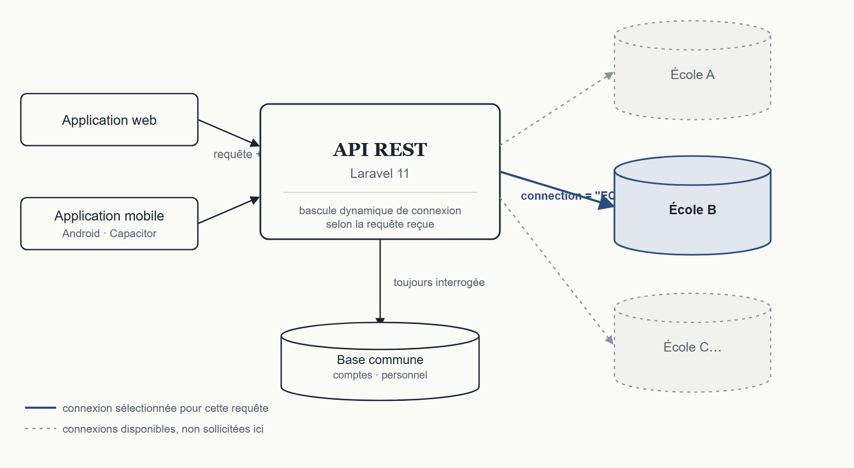
Chaque requête précise un établissement via le paramètre connection ; le backend bascule dynamiquement la connexion par défaut de Laravel vers la base de données correspondante. Une seule base « tenant » est engagée par requête, en plus de la base commune (comptes, personnel), toujours interrogée.

5.2 Backend
- Framework Laravel 11 (PHP 8.2+), exposant une API REST sous le préfixe /api.
- Architecture multi-tenant à la connexion — chaque établissement dispose d'un schéma de base de données identique.
- Authentification par JWT (jeton d'accès + jeton de rafraîchissement), avec middleware dédié au décodage du jeton et au contrôle des rôles.

5.3 Frontend web
- React 19 avec TypeScript, construit avec Vite.
- Consommation de l'API via des modules dédiés par domaine fonctionnel ; gestion de session en mémoire côté client, restaurée automatiquement via le jeton de rafraîchissement.
- Mise en forme avec TailwindCSS/DaisyUI.
- Génération de documents : jsPDF (+ jspdf-autotable) pour les PDF, ExcelJS pour les classeurs Excel multi-feuilles.

5.4 Application mobile
Empaquetage de l'application web via Capacitor, ciblant Android.

5.5 Modèle de données
- Une base de données par établissement, répliquant le même schéma (années scolaires, classes, élèves, personnel, matières, notes, ...).
- Une base transverse pour les données communes (comptes utilisateurs, personnel, liaison des comptes élèves).
↑ Retour au sommaire

06 Contraintes et limites connues
Limites assumées à ce stade du projet, listées ici par transparence plutôt que masquées.
- Le backend est actuellement hébergé sous XAMPP/Apache, et non via un serveur applicatif autonome.
- Le durcissement de la sécurité (authentification et contrôle des rôles) est en cours de généralisation : certains points d'accès historiques restent, à ce stade, non protégés.
- Le stockage des mots de passe en clair sur certains comptes est une dette technique connue, à corriger dans une prochaine itération (hachage des mots de passe).
- La documentation d'API (Swagger) est installée mais non encore renseignée.
- Aucune contrainte d'intégrité déclarative (clés étrangères en cascade) n'existe au niveau de la base de données ; les suppressions en cascade sont gérées applicativement.
↑ Retour au sommaire

07 Livrables
- Code source du backend (API REST Laravel)
- Code source du frontend web (React/TypeScript)
- Projet Android généré (Capacitor)
- Documentation technique (README, documentation d'architecture)
- Présent cahier des charges
↑ Retour au sommaire

08 Glossaire
Terme | Définition
Multi-tenant | Architecture permettant à plusieurs établissements d'utiliser la même application tout en gardant des données isolées, ici via une base de données dédiée par établissement.
JWT | JSON Web Token — format de jeton utilisé pour authentifier un utilisateur sans nécessiter de session serveur classique.
APC | Approche Par Compétences — mode pédagogique où l'évaluation se fait par compétence plutôt que par séquence classique.
NC | Non Classifié — statut d'un élève n'ayant pas atteint le taux de participation minimal aux évaluations, selon le paramétrage de l'établissement.
RBAC | Role-Based Access Control — contrôle d'accès basé sur les rôles.
Connection | Terme technique désignant, dans ce système, l'identifiant de l'établissement/de la base de données ciblée par une requête.

